***Документация к классу TAsmTextParser***

***Версия 1.1***

***Дата версии файла: 11/12/2020***

**Изменения:**

***11/12/2020 – Добавлено правило Section***

***20/11/2020 – Добавлено правило PartsOne***

***Vitaly V Gorbukov***

[***gorbukov@yandex.ru***](mailto:gorbukov@yandex.ru)

***Оглавление:***

Система обработки (разбора) текста

Правила обработки текста

***TOKENLIST – список токенов***

***TOKENONE – токен как вариант из заданных в списке***

***TOKENMAYBE – токен который может отсутствовать***

***TOKENSPLIT – объединение нескольких токенов в один***

***TOKENPARTS – токен состоящий из нескольких частей***

***PARTSONE – обязательная часть токена***

***PARTSMAYBE – часть токена которая может отсутствовать***

***EXPRESSION – числовое выражение***

***EXPRESSIONLIST – список числовых выражений через запятую***

***REGISTER - регистр***

***REGISTERLIST - список регистров через запятую***

***DEFINESYMBOL – определение символа программы***

***STRING – строка в кавычках***

***STRINGLIST – строки в кавычках через запятую***

***SECTION – обработка директивы ассемблера .section***

***Система обработки (разбора) текста***

Система базируется на последовательной проверки введенного текста некоторым набором стандартных правил.

Текст на языке ассемблера разбирается построчно. Для этого строка разбивается на токены символов по следующим типам:

***TTokenType=(***

***ttNone, // первоначальное значение***

***ttErr, // ошибка распознания токена (нет второй кавычки)***

***ttSpace, // пробелы и табы***

***ttDelim, // разделитель [ , = ; _ \ ` # № ? ]***

***ttLabDelim,// разделитель меток [ : ]***

***ttRem, // строчный комментарий [ @ ]***

***ttLogic, // лог. и арифм. операции [ ! << >> | || & && - + ~ * / % ^ ]***

***ttIf, // операции сравнения [ == != > < <> >= <=]***

***ttGroup, // токены группы [ ( ) [ ] { } ]***

***ttString, // строки заключенные в кавычки [ "" ]***

***ttChars, // токен состоящий из букв и цифр***

***ttOneChar, // токен состоящий из одного символа в одинарных кавычках***

***ttEdDir // директива редактора [ @. ]***

***);***

Дальше работа идет с токенами в зависимости от их типа и правил по следующим шагам:

1. Выделяются метки. Меткой считается строка завершающаяся двоеточием, например: **Label:**

Метка не должна начинаться с числа, допустимые символ начала метки кроме букв: “**.**”, “**_**”, “**$**” (точка, подчеркивание, знак доллара)

Строка может содержать несколько меток

1. Проверяется наличие строчного комментария, строчные комментарии в **gnu-arm-as** начинаются с **@**  и действуют до конца строки
2. Проверяется наличие директив редактора. Директивы редактора начинаются символами **@.** Оставшаяся строка правее директивы редактора считается комментарием
3. Осуществляется поиск правил для токена.

***Правила обработки текста***

Правила обработки текста описываются в формате ini-файла

Стандартное имя файла для правил это имя ядра микроконтроллера и расширение ini, например: **cortex-m4.ini**

Файл правил размещается в каталоге **/inf** приложения

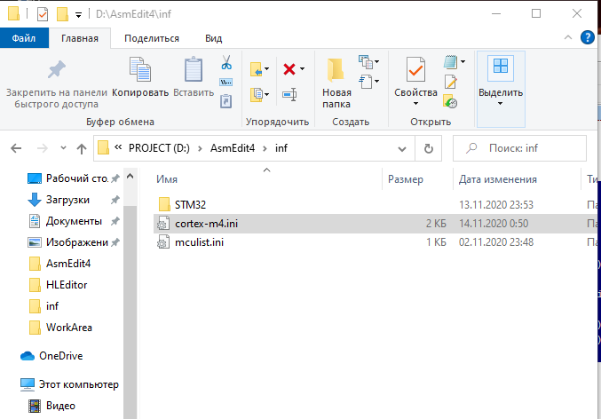

Каждое правило разбора имеет имя, которое указывается в квадратных скобках, и является заголовком секции ini-файла, например, правило **.THUMB** должно быть в файле написано как **[.THUMB]**

Регистр написания имени правила может иметь значение ! (см. ниже)

Каждое правило имеет тип которое и определяет способ проверки им текста:

Поддерживаются следующие типы правил:

TOKENLIST – список токенов

TOKENONE – токен как вариант из заданных в списке

TOKENMAYBE – токен который может отсутствовать

TOKENSPLIT – объединение нескольких токенов в один

TOKENPARTS – токен состоящий из нескольких частей

PARTSONE – обязательная часть токена

PARTSMAYBE – часть токена которая может отсутствовать

EXPRESSION – числовое выражение

EXPRESSIONLIST – список числовых выражений через запятую

REGISTER - регистр

REGISTERLIST - список регистров через запятую

DEFINESYMBOL – определение символа программы

STRING – строка в кавычках

STRINGLIST – строки в кавычках через запятую

SECTION – обработка директивы ассемблера .section

Тип правила указывается ключевым параметром **type**

Например,

[.THUMB]

Type=TokenList

Имя типа правила регистронезависимо для правил которые применяются к первому обрабатываемому токену.

Далее правило может иметь параметры которые называются и описываются в зависимости от типа правила.

Обычно параметры имеют порядковый номер начинающийся с нуля, все параметры должны иметь последовательные номера !

Например,

|  |  |  |
| --- | --- | --- |
| **ВЕРНО** | **НЕ ВЕРНО** | **Описание ошибки** |
| [.THUMB]  Type=TokenList  item0=нулевой параметр  item1=первый параметр  item2=второй параметр | [.THUMB]  Type=TokenList  item1=нулевой параметр  item2=первый параметр  item3=первый параметр | Параметр имеет номер 1 при отсутсвии параметра с номером 0 |
| [.THUMB]  Type=TokenList  item1=нулевой параметр  item2=первый параметр  item0=второй параметр |  |  |
| [.THUMB]  Type=TokenList  item2=нулевой параметр  item0=первый параметр  item1=второй параметр |  |  |

Чаще всего все правила имеют параметр **itemNN**, где NN порядковый номер параметра

Параметр **itemNN** может быть строкой заключенной в кавычки (двойные!) или указывать на другое правило, которое должно начинаться с символа **$** (доллар), например:

|  |  |
| --- | --- |
| ***Текст в файле правил*** | ***Описание*** |
| [.THUMB] | Имя правила |
| Type=TokenList | Тип правила |
| item0=”.THUMB” | Параметр указывает на строку |
| item1=$RuleName | Параметр указывает на правило $RuleName |

Для каждого правила itemNN обычно существует второй параметр **itemNNtype** который может принимать следующие значения:

REM - примечание

ASMDIR - директива ассемблера

EDDIR - директива редактора

PARAM - параметры директив редактора или ассемблера

ASMCOM - команда ассемблера

DELIM - разделитель

LABSYMB- символ / метка

REG - регистр

NUM - число

STRING - строка

Фактически тип **itemNNtype** указывает как тот или иной токен текста после обработки будет отображаться редактором (стиль текста: цвет и стиль шрифта, цвет фона)

Алгоритм выбора правила для обработки токенов строки следующий:

В токене для разбора (то есть после проверки токена на то, что он не является: меткой, комментарием, директивой редактора) ищется вхождение имени правила с первого символа

Например для правила **.THUMB** это вхождение для следующих токенов: “**.THUMB”,** “**.THUMBA”, “ .THUMBJHGG”,** а также для всех токенов начинающихся с **”.thumb” (**нижний регистр или *рАЗноРегистр* символов)**.** То есть вхождение регистронезависимо.

Для токенов “**A.THUMB”,** “**kA.THUMB”,** “0**A.THUMB”** – вхождения не будет !

После обнаружения вхождения правила в токен он обрабатывается внутри правила в соответствии с определенными в нем алгоритмами

Пример строки для разбора:

.label: .Thumb @ remark

Строка будет разбита на токены: ”.label”, “:”, “.Thumb”, “@ remark”

Далее в тексте строки произойдет обработка имени метки **.label** и для токена **.Tumb** будет произведен поиск правила **[.THUMB]** из ini-файла Правила обработки текста **cortex-m4.ini**

Дальнейший разбор текста будет передан в обработчик правила **[.THUMB]** и после его обработки будут обрабатываться оставшиеся токены строки, в нашем случае это токен комментария **“@ remark”**

***TOKENLIST – список токенов***

Правило задает список токенов, которые должны быть найдены.

Общий формат правила

[Имя_правила]

Type=TOKENLIST

item0=”Строка сравнения”

item0type=ASMCOM

item1=$вложенное_правило

..

itemNN=”CтрокаNN”

например, для обработки директивы компилятора **.thumb** правило должно быть описано следующим образом:

[.THUMB]

type=TOKENLIST

item0=”.THUMB”

item0type=ASMDIR

Логика обработки правила:

у правила **.THUMB** только один токен равный ”**.THUMB”** (регистронезависимо!), при совпадении для этого токена применяется стиль **ASMDIR** – директива редактора

Поскольку иных токенов правило не обрабатывает, происходит возврат в вызывающую процедуру для последующей обработки последующих токенов строки (если они еще есть)

***TOKENONE – токен как вариант из заданных в списке***

Правило задает список вариантов написания токена. Применяется при существовании вариантов описания токенов правила.

Общий формат правила

[Имя_правила]

Type=TOKENONE

item0=”Строка1”

item1=”Cтрока2”

item2=”Cтрока3”

..

itemNN=”CтрокаNN”

Использование правила проще показать на примере правила обрабатывающего директиву ассемблера с параметром: ***.syntax divided/unified***

У директивы **.syntax** параметр может принимать два значения **divided** или **unified**

Соответственно, чтобы описать эту директиву нам необходимо создать правило, которое задаст несколько токенов текста строки:

|  |  |
| --- | --- |
| **Правила обработки** | **Описание** |
| [.SYNTAX]  type=TOKENLIST  item0=”.SYNTAX”  item0type=ASMDIR  **item1=$syntax_param**  **item1type=PARAM** | Обрабатываем список токенов по правилам типа **TOKENLIST**  Первым токеном должен быть токен с текстом ”.SYNTAX” (регистронезависимо!), которому при совпадении присваивается стиль ASMDIR  Второй токен обрабатывается правилом **$syntax_param**  и в случае успеха токену присваивается стиль PARAM |
| [$syntax_param]  type=TOKENONE  item0=”UNIFIED”  item1=”DIVIDED” | Обрабатываем вариант токена, им может быть строка **UNIFIED** или **DIVIDED** |

**ВАЖНО !**

Правила обработки текста не могут содержать ссылки на правила которые описаны ниже их вызова !! в примере выше, в файле правил, сначала должно быть описано правило [$syntax_param], и только потом [.SYNTAX]

***TOKENMAYBE – токен который может отсутствовать***

Правило задает токен или правило которое может отсутствовать и будет пропущено при анализе без генерации ошибки разбора.

Общий формат правила

[Имя_правила]

Type=TOKENMAYBE

item0=”Строка1”

или

[Имя_правила]

Type=TOKENMAYBE

item0=”$правило”

ВАЖНО !

У данного правила может быть задан только один параметр **item0**.

***TOKENSPLIT – объединение нескольких токенов в один***

Токен позволяет обрабатывать сложные токены которые на этапе токенизации строки были разделены на несколько последовательно идущих токенов.

Общий формат правила

[Имя_правила]

Type=TOKENSPLIT

item0=”Строка1”

item1=”Строка2”

item2=”Строка3”

..

itemNN=”строкаNN”

Пример использования правила

При описании директивы компилятора **.cpu** необходимо описание параметра **cortex-m4.**

Однако по заложенным правилам токенизации эта подстрока будет разбита на 3 отдельных токена: ”**cortex**”, “**-**”, “**m4**”. Соответственно при попытке описания этого параметра правилом **TOKENLIST**мы получим разрешенное написание в тексте программы с пробелами между частями ”**cortex - m4”** что однако будет воспринято компилятором как ошибка, так как он ожидает только параметр написанный слитно.

Для того чтобы избежать неправильной трансляции необходимо использовать правило **TOKENSPLIT** который проверит последовательное написание всех трех токенов без пробелов между ними, после этого объединит их в один, случае же наличие где либо между токенами пробела – будет возвращена ошибка

[$cpu_param]

Type=TOKENSPLIT

item0=”cortex”

item1=”-”

item2=”m4”

***TOKENPARTS – токен состоящий из нескольких частей***

Тип правила позволяющий описать сложный токен состоящих из различных подстрок

Фактически тип правила TOKENPARTS это правило TOKENLIST только действующее внутри одного токена

Общий формат правила

[Имя_правила]

Type=TOKENPARTS

item0=”ПодСтрока1”

item1=”ПодСтрока2”

item2=”ПодСтрока3”

..

itemNN=”ПодСтрокаNN”

Применяется для описания таких команд ассемблера ARM в которых в текст команды входит указание на размерность операции и/или флаги исполнения

Например, для команды LDR

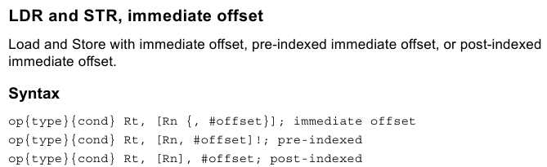

Как видно команда LDR может иметь вариативное написание к которому добавляются символы {type} и {cond} которые определены следующим образом:

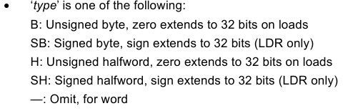

То есть команда как минимум может имеет вид **LDRB** - загрузка одного байта или например **LDRH** – загрузка полуслова (16 бит) с заполнением нулями слева

Для символа команды {cond} список вариантов еще более внушителен:

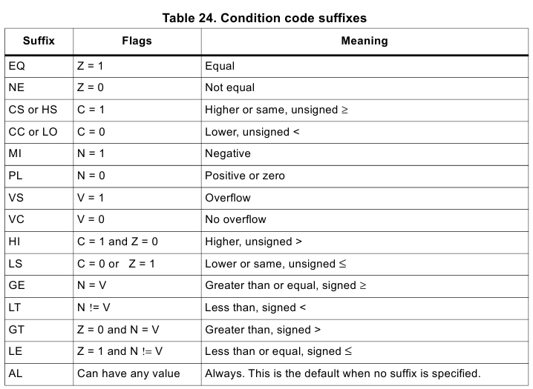

Правило **TOKENPARTS** позволяет проводить обработку подстрок именно внутри токена

|  |  |
| --- | --- |
| Текст правила | Описание |
| [$ldr_oper] | Имя обрабатывающего правила |
| Type=TOKENPARTS | Тип правила |
| item0=”LDR” | Токен должен начинаться с подстроки **LDR** |
| item1=$type | обрабатывается указание на размер операции в правиле **$type** |
| item2=$cond | Обрабатывается условие исполнение операции в правиле **$cond** |

В данном примере обработка размера операции и обработка условия исполнения вынесены в отдельное правило, так как указание на размер или условие могут иметь варианты или могут отсутствовать одно или оба. В данном случае для обработки будет применено правило типа **PARTSMAYBE**

***PARTSONE – обязательная часть токена***

Тип правила позволяющий описать вариант части сложного токена состоящего из различных подстрок

Фактически тип правила PARTSONE это правило TOKENONE только действующее внутри одного токена

Общий формат правила

[Имя_правила]

Type=PARTSMAYBE

item0=”Вариант1”

item1=”Вариант2”

item2=”Вариант3”

..

itemNN=”ВариантNN”

***PARTSMAYBE – часть токена которая может отсутствовать***

Тип правила позволяющий описать вариант части сложного токена состоящего из различных подстрок

Фактически тип правила PARTSMAYBE это правило TOKENMAYBE только действующее внутри одного токена

Общий формат правила

[Имя_правила]

Type=PARTSMAYBE

item0=”Вариант1”

item1=”Вариант2”

item2=”Вариант3”

..

itemNN=”ВариантNN”

Для примера опишем символ **{type}** команды **LDR**из примера к правилу **TOKENPARTS**

[$type]

Type=PARTSMAYBE

item0=”B”

item1=”SB”

item2=”H”

item3=”SH”

И символ {cond} команды LDR

[$cond]

type=PartsMayBe

item0="EQ"

item1="NE"

item2="CS"

item3="HS"

item4="CC"

item5="LO"

item6="MI"

item7="PL"

item8="VS"

item9="VC"

item10="HI"

item11="LS"

item12="GE"

item13="LT"

item14="GT"

item15="LE"

item16="AL"

Такое задание частей токена совместно с правилом TOKENPARTS позволяет описывать сложные составные токены в которых части могут отсутствовать все или частично

Описание инструкции LDR команды с дополнительными условиями выглядит следующим образом:

[$type]

Type=PARTSMAYBE

item0=”B”

item1=”SB”

item2=”H”

item3=”SH”

[$cond]

type=PARTSMAYBE

item0="EQ"

item1="NE"

item2="CS"

item3="HS"

item4="CC"

item5="LO"

item6="MI"

item7="PL"

item8="VS"

item9="VC"

item10="HI"

item11="LS"

item12="GE"

item13="LT"

item14="GT"

item15="LE"

item16="AL"

[$ldr_oper]

Type=TOKENPARTS

item0=”LDR”

item1=$type

item2=$cond

ВАЖНО !!

В описании правил TOKENPARTS и PARTSMAYBE не используются параметры itemNNtype так как выделение частей токена не осуществляется. Стиль обрабатываемого токена должен быть определен в вызывающем правиле.

***EXPRESSION – числовое выражение***

Правило осуществляет анализ числового выражения

Общий формат правила

[Имя_правила]

Type=EXPRESSION

min=MinValue

max=MaxValue

size=BitCount

Значение проверяется на нахождение в диапазоне от minValue до maxValue (оба крайних значения включаются), либо на размер значения в количестве бит (8,16,32)

ПРИМЕЧАНИЕ!

В текущей версии программы проверка диапазона не выполнена.

Обрабатываются выражения включающие в себя как непосредственно числовые значения, так и значения символов. Значение меток вычисляются на этапе компиляции поэтому при их наличии в выражении проверка не производится

***EXPRESSIONLIST – список числовых выражений через запятую***

Правило описывает числовые выражения идущие через запятую, как это обычно происходит в директивах **.word** **.hword** **.byte**

Общий формат правила

[Имя_правила]

Type=EXPRESSIONLIST

min=MinValue

max=MaxValue

size=BitCount

Параметры аналогичны EXPRESSION.

***REGISTER - регистр***

Правило определяет регистр. В списке itemNN определяются базовые регистры, которые **НЕ ДОЛЖНЫ** быть в обрабатываемом тексте

Имена регистров: R0 R1 R2 R3 R4 R5 R6 R7 R8 R9 R10 R11 R12 R13 R14 R15 LR SP PC

Общий формат правила:

[имя_правила]

Type=REGISTER

itemNN=”excludeRegister”

Пример, из списка возможных вариантов буду исключены регистры PC (R15) и SP (R13):

[$adr_registers]

Type=REGISTER

item0=”PC”

item1=”R15”

item2=”R13”

item3=”SP”

***REGISTERLIST - список регистров через запятую***

Правило определяет список регистров через запятую, обычно подобное указание встречается в командах PUSH / POP, в параметрах itemNN указываются регистры исключаемые из списка допустимых.

Пример использования:

[$adr_registers]

Type=REGISTERLIST

item0=”PC”

item1=”R15”

item2=”R13”

item3=”SP”

***DEFINESYMBOL – определение символа программы***

Правило задает символ определенный в программе

Общий формат правила:

[Имя_правила]

Type=DEFINESYMBOL

Используется для описания директивы ассемблера **.equ**

[$symb_define]

type=DefineSymbol

[$Expression]

type=Expression

[.EQU]

type=TokenList

item0=".EQU"

item0type=ASMDIR

item1=$symb_define

item2=","

item3=$Expression

***STRING – строка в кавычках***

Правило определяет строку заключенную в двойные кавычки

Общий формат правила:

[имя_правила]

type=String

***STRINGLIST – строки в кавычках через запятую***

Правило определяет одну или несколько строк заключенных в кавычки. Используется для директив ассемблера **.ascii** и **.asciz**

Общий формат правила:

[имя_правила]

type=StringList

***SECTION – обработка директивы ассемблера .section***

Правило обрабатывает список доступных секций для директивы .section ассемблера.

Сами секции определяются в файле .ld проекта, таким образом вне проекта правило не работает и будет возвращать ошибку.

Параметров правило не имеет

Общий формат правила:

[имя_правила]

type=Section